Муниципальное бюджетное дошкольное образовательное учреждение детский сад № 18 «Алёнушка» г. Павлово

Педагогический проект
предметно-пространственной среды
«Мир познаём вместе»
для организации познавательно-исследовательских действий
детей раннего возраста.

1 младшая группа
Комлева Татьяна Николаевна
воспитатель МБДОУ
детского сада № 18 г. Павлово

Пояснительная записка.

Маленькие детки по своей природе исследователи. Они стремятся к активному взаимодействию с окружающей средой. Им хочется испытывать все самим, удивляться неизведанному. У них формируется любознательность – желание познать закономерности окружающего мира. Непосредственный контакт ребенка с доступными ему предметами позволяет познать их отличительные особенности. Именно поэтому очень важно интерес ребенка, любознательность сделать управляемым процессом, а главное, полезным для него с точки зрения познавательного, нравственного, эстетического развития. Необходимо всячески поддерживать у детей интерес к познавательной деятельности, исследованиям, желание участвовать в них. В первую очередь для малышей интересен сам педагог, его действия с предметами, а уже через него дети начинают интересоваться окружающим миром. Поэтому мной был разработан проект создания предметно – пространственной среды по теме «Познаем мир транспорта» для детей 1 младшей группы.

Цель: создание предметно-пространственной среды для организации познавательно-исследовательской деятельности детей раннего возраста по теме «Познаём мир транспорта».

Задачи:
образовательные:
- познакомить детей с основными видами транспорта (грузовая и легковая машины, кораблик, самолёт, поезд), его назначением, формировать умение различать части транспорта;
- развивать способность устанавливать простейшие связи между предметами и явлениями, интерес к различным видам игр, к окружающему миру в процессе игр с игрушками;

1

развивающие:
- развивать познавательно-исследовательскую деятельность детей в процессе экспериментирования, в познавательной, в конструктивной, коммуникативной, продуктивной и игровой деятельности;
- способствовать развитию сенсорных способностей, умение сравнивать,
развивать мелкую моторику рук;

воспитательные:
- способствовать формированию доброжелательных взаимоотношений между детьми в процессе их деятельности.

Для развития познавательно-исследовательских действий детей при реализации темы «Познаём мир транспорта» я учитывала возрастные особенности, способности, уровень развития детей. Задания, игры, упражнения были направлены на развитие у детей памяти, воображения, речи, мышления, сенсорного восприятия, мелкой моторики рук, так как формирование психических процессов ребёнка является неотъемлемой частью очень сложного процесса познания мира.

1. Особая роль отводилась организации игровой деятельности, в которой формируется пространственная ориентация детей и умение применять свои знания на практике. Ребята вместе с воспитателем играли в сюжетно-отобразительные игры: «Автобус», «Автомобиль», «Поезд». Малыши с интересом сооружали из строительных модулей конструкции, похожие на грузовую машину, автобус, поезд, старались дополнять её деталями – фарами, заправляли машину «бензином» из сделанного макета бензоколонки. Для обыгрывания построек использовали аудио записи песен Железновых «Автобус», «Паровозик».

2. С удовольствием играли малыши в дидактические игры «Весёлый паровозик» (закрепление геометрических фигур, цвета), «Картинки-половинки» (части, целое), «Чего не хватает» (найти недостающие части транспорта), «Вкладыши с транспортом» (какие бывают машины, их назначение), «Кубики» и др.
2
3. Игровые упражнения я старалась использовать с небольшой подгруппой детей и индивидуально с каждым ребёнком. Особенно понравились детям такие игровые упражнения: «Расставь машины от маленькой до большой», «Построим дорожки для машин» (соотнесение с цветом машины и с цветом дорожки), «Построим для большой машины большой гараж, для маленькой машины – маленький, упражнения с панно «Паровозик из Ромашкова», Чудо - цветочек», «Машина привезла детали для домика» (соотнесение фигур по величине). Игровые упражнения с панно – тренажёрами по теме на знание цвета, величины, назначения транспортных средств.

4. Сколько положительных эмоций ребят я увидела при проведении игр-экспериментов с водой, песком, горохом, бумагой. Дети с нетерпением становились участниками опытов: дули воздухом (ветерком) на плавающий кораблик с игрушками, сами убедились, что кораблик плывёт, а машина тонет; сравнивали свойства сухого и мокрого песка – оказалось, что на мокром песке остаются следы от колёс машины, а на сухом они еле заметны; искали в ёмкости с горохом спрятанные там машины, радовались, когда находили, называли части и цвет машины. Я предложила детям посмотреть на смятые комочки бумаги, ребята удивлённо разворачивали, расправляли и называли картинки с изображением транспортных средств.

5. С моими малышами мы рассматривали иллюстрации о транспорте, детские книги, читали произведения художественной литературы «Какие бывают машины», «Грузовик», «Паровоз», Самолёт».
Огромный восторг вызвало у детей просматривание презентаций и развивающих мультфильмов по транспорту (на закрепление геометрических фигур, величины и цвета).

6. Понравилась детям и продуктивная деятельность в виде коллективной аппликации «Самолёт», где ребята сыпали на контур самолётика рисом и комкали салфетки, раскрашивали лодочки, машины.

7. Большую помощь в создании предметно - пространственной среды для развития познавательно-исследовательской деятельности оказали родители. Они с должным уважением приняли участие в акции «Подари игрушку другу», принесли машины,
3
самолеты, паровозики, пароходики. Активно участвовали в смотре – конкурсе по изготовлению панно-тренажёров на тему «Транспорт» для развития мелкой моторики рук, тактильных ощущений, сенсорики.

Предполагаемые результаты.
Таким образом, решая задачи создания предметно-пространственной среды для организации познавательно-исследовательских действий детей по теме «Познаём мир транспорта» я достигла необходимого результата:
- дети познакомились с видами транспорта, его назначением, научились выделять и называть основные части;
- научились сравнивать знакомые им предметы и определять их признаки (цвет, форму, величину, большой – маленький, много – один);
- узнали способы исследования предметов, в числе которых простейшие опыты (тонет - не тонет, дует ветерок, сухой – мокрый, бумага мнётся, сравнение ткани и бумаги и др.)

Список использованной литературы:

1. Ефанова З.А. «Познание предметного мира: комплексные занятия. Первая младшая группа» - Волгоград: Учитель 2013г.
2. Петрова И.В. Сенсорное развитие детей раннего и дошкольного возраста» -М.: ТЦ Сфера, 2012
3. Интернет – ресурсы.

4
Фрагменты конспектов НОД с использованием данных материалов и оборудования.

1. Введение детей в тему.

Вопросы воспитателя | Ответы детей
Сюрпризный момент – Зайчик Степашка привёз машину - грузовик.
- Что это ребята?  Происходит рассматривание машины  - Посмотрите, какая она большая, красивая.  - Что есть у машины? (колесо, кабина, кузов, окно, двери)  Показ частей машины.  - Ребята, эта машина перевозит грузы. Она называется грузовая.  - Где машина везет груз?  - Правильно, ребята, машина груз возит в кузове.  - Давайте посмотрим, что в кузове лежит? - Горошек привезла нам машина. Давайте пересыпем горох в большую чашу.  Пересыпаем из кузова в чашу горох.  - Ой, ребята, а в горошке, что то спрятано. Я руку в горошек опущу и что то найду.  - Смотрите – это машина. Она маленькая, красного цвета. У нее есть кабина, кузов, руль, колеса.  Далее дети находят в горохе машины и по образцу. С помощью воспитателя рассказывают о ней. | Машина  в кузове  горох

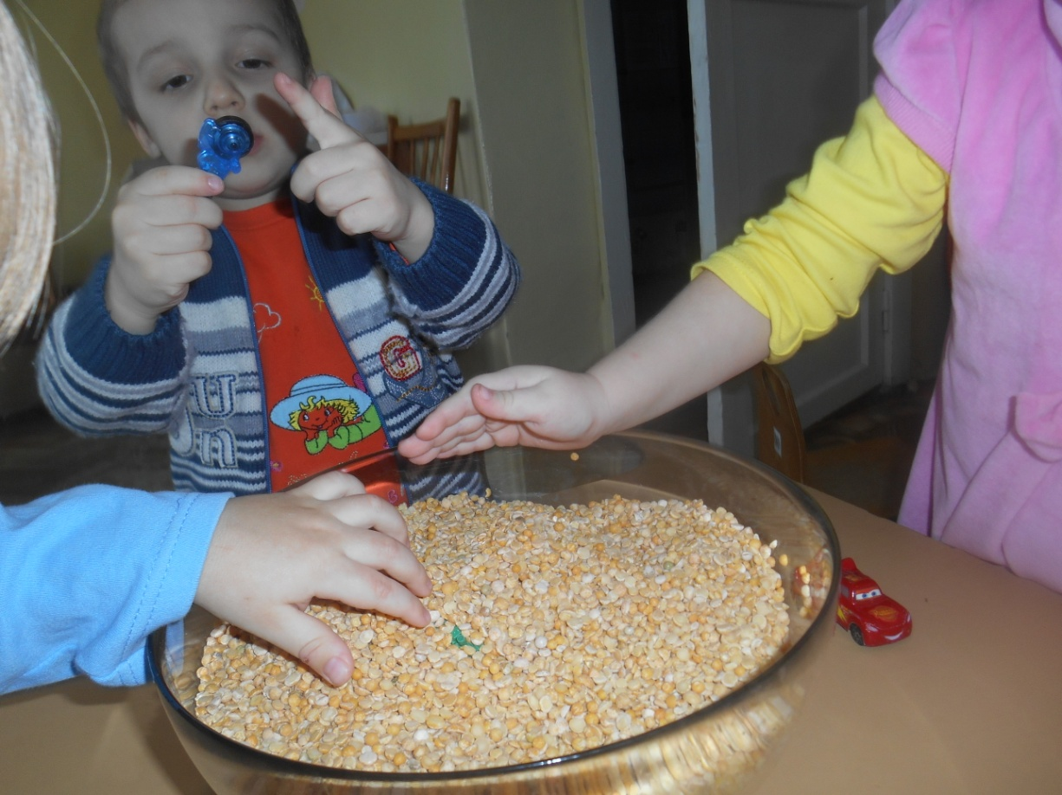

2. «Паровозик из Ромашково».

Вопросы воспитателя | Ответы детей
- Ребятки, посмотрите, кто к нам приехал!  Показывает паровозик  - Сколько паровозиков?  - Ребятки, давайте посмотрим, что у паровозика есть?  - Молодцы, ребята, только у нашего паровозика вагончики потерялись, давайте их найдём?  Игра «Найди вагончики» (ориентация в группе)  - Нашлись вагончики! Сколько их?  - Давайте прицепим их к паровозику. Возьмем красный вагончик, иди Настя выбери красный вагончик и прицепи его (тоже самое с другими вагончиками).  Дети прицепляют вагончики.  - А кого возит паровозик?  - Правильно, пассажиров возит. А посмотрите, а вот собачка, кошка из сказки они будут пассажирами и поедут на нашем паровозике. Посадите собачку в синий вагончик, кошку в красный.  - Серёжа, в вагончик какого цвета посадила Лена собачку?  - В каком вагончике едет собачка, Ваня?  Тоже самое с другими вагончиками.  - Ребята, а вы в вагончике какого цвета хотели бы покататься? | Паровозик  Один  Колёса, труба, и ещё вагоны  Да  Много  Дедушку, маму, папу, кошку…  В синий  В синем.  Я в красном, а я в зелёном.

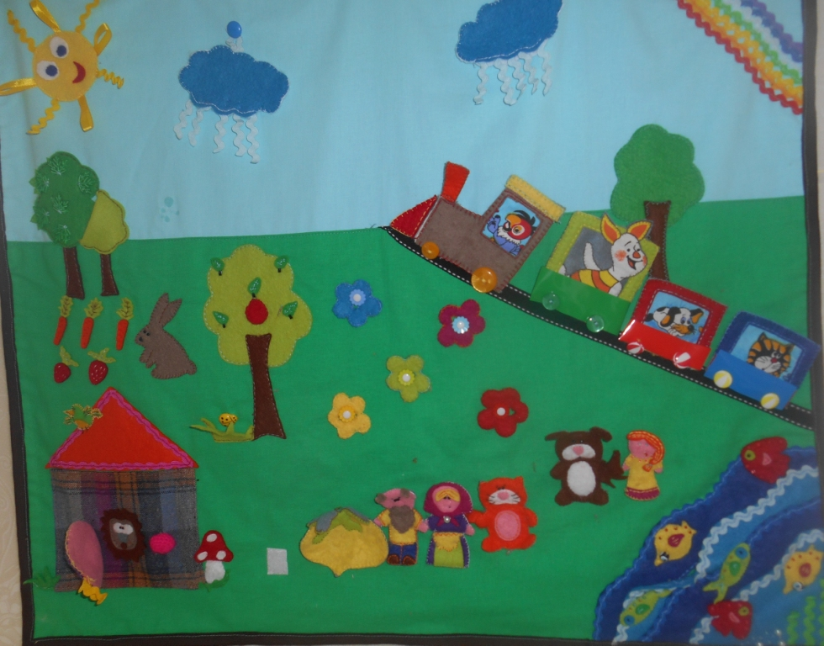
3. «Ветер по морю гуляет»
Вопросы воспитателя | Ответы детей
- Воспитатель показывает детям кораблик.  - Ребята, посмотрите, что у меня в руках?  - Что у него есть? У него есть мачта, парус.  - А где плавает кораблик? Кто знает  - Умница Настя, кораблик плывёт по воде, по реке, по морю.  - А хотите, чтобы и наш кораблик поплыл?  - Давайте, посадим на кораблик Машу, она будет капитаном.  Воспитатель опускает кораблик в воду.  - Что делает кораблик?  - Где плавает наш кораблик?  - Ребята, а Маше хочется плыть быстро. Хотите ей помочь?  - Давайте подуем на парус кораблика ветерком, и он поплывёт быстрее.  Воспитатель показывает детям, как надо дуть, чтобы кораблик быстрее и дальше плыл.  - Ребята, надо набрать больше воздуха и сильно его выдохнуть, при выдыхании воздуха получается ветерок.  Пробуем дуть сильно.  - Как плывет кораблик?  Дуем потихоньку.  - Кораблик плывет?  Ветер по морю гуляет  И кораблик подгоняет  Он бежит себе в волнах  На раздутых парусах. | Кораблик  В воде.  Да  Давайте  Плывёт  Плавает по водичке  Хотим  Дети дуют на кораблик и наблюдают за движение кораблика  Быстро  Тихо, медленно
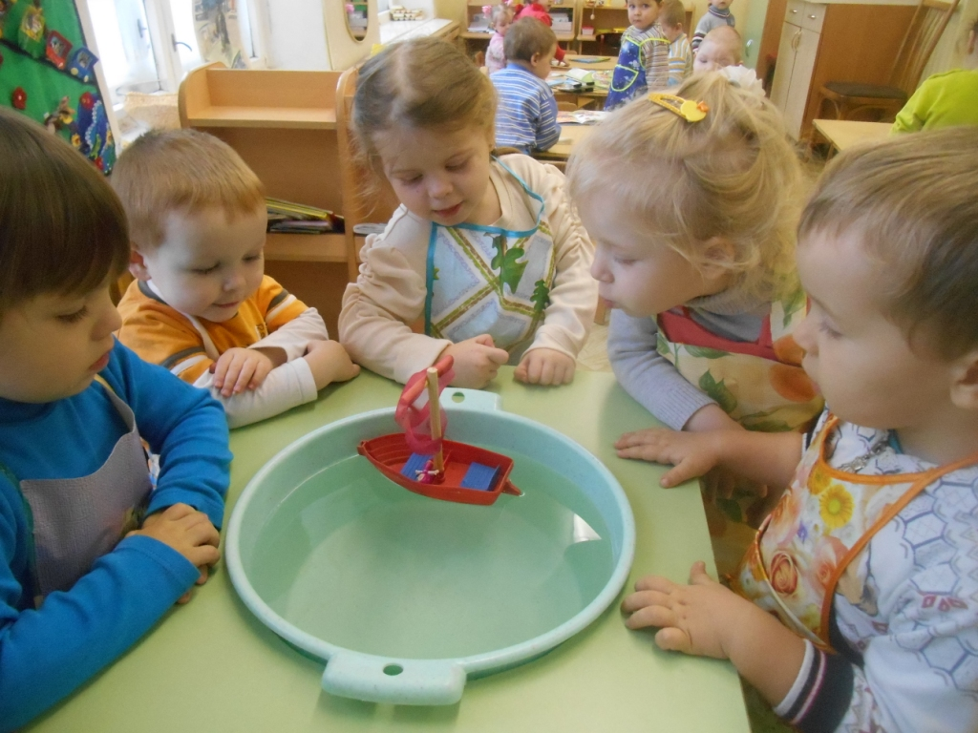
4. «Чудо - цветочек»
Вопросы педагога | Ответы детей
Вношу «Чудесный цветочек» панно с кармашками.  - Ребята, посмотрите, какой чудесный цветочек мне подарили, вам нравится?  - У него есть кармашки, а в кармашках что-то есть. Хотите открыть посмотреть?  - Давайте откроем и посмотри что же там спрятано.  Дети расстегивают пуговки, молнии, кнопочки, др. застежки. Находят изображения транспорта.  1 вариант «Найди и назови»  - Ой, посмотрите, что это у Гели?  - А что есть у автобуса?  - Молодцы, ребята, а где автобус едет?  - А кого он возит?  - Правильно, ребятки.  - А что спряталось в кармашке у Насти?  Примерно также и с остальными картинками.  2 вариант «Количество и цвет»  - Что у Димы в кармашке спрятано?  - Какого цвета у тебя машина?  - Сколько машин?  3 вариант «Большой - маленький» | Да  Хотим  Автобус  Колёса, сиденья, руль, окна, дверь  По дороге  Людей  Самолёт  Машина  Красного  Одна

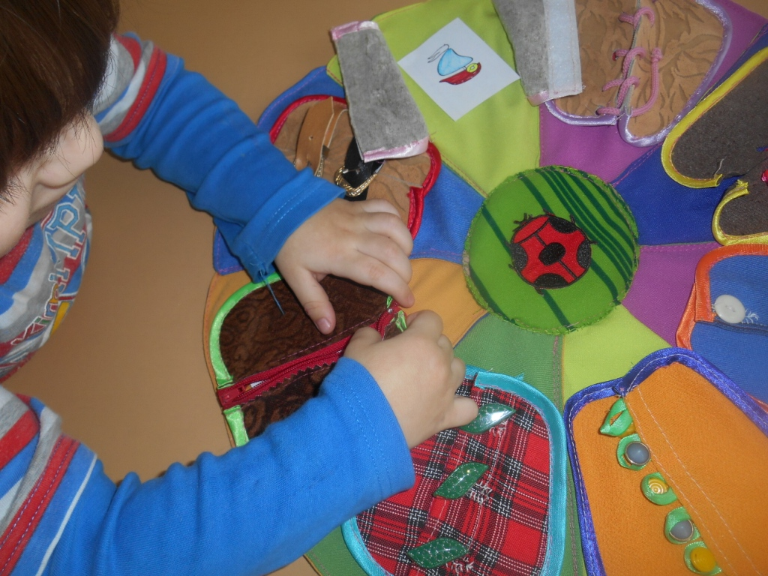

5. «Весёлый паровозик»

Вопросы воспитателя | Ответы детей
- Ребята, отгадайте загадку  «Едет, пыхтит, чух, чух говорит» что это?  - Правильно, к нам приехал паровозик, нравится вам паровозик?  - А что паровозик везёт?  - А что в них лежит?  - Ребята, это геометрические фигуры – это круг, квадрат, треугольник, мы с ними знакомы. – Я сниму с вагончика фигуру.  - Это треугольник, он зелёного цвета. Снимает и показывает детям.  - А теперь паровозик едет к Роме. Рома, сними и назови геометрическую фигуру.  Далее паровоз едет к другим детям, ребята снимают геометрическую фигуру, называют цвет и форму.  Затем ребята собирают вагончики паровоза. | Паровозик  Да  Вагончики  Круг, кирпичики  Это квадрат, он жёлтый.

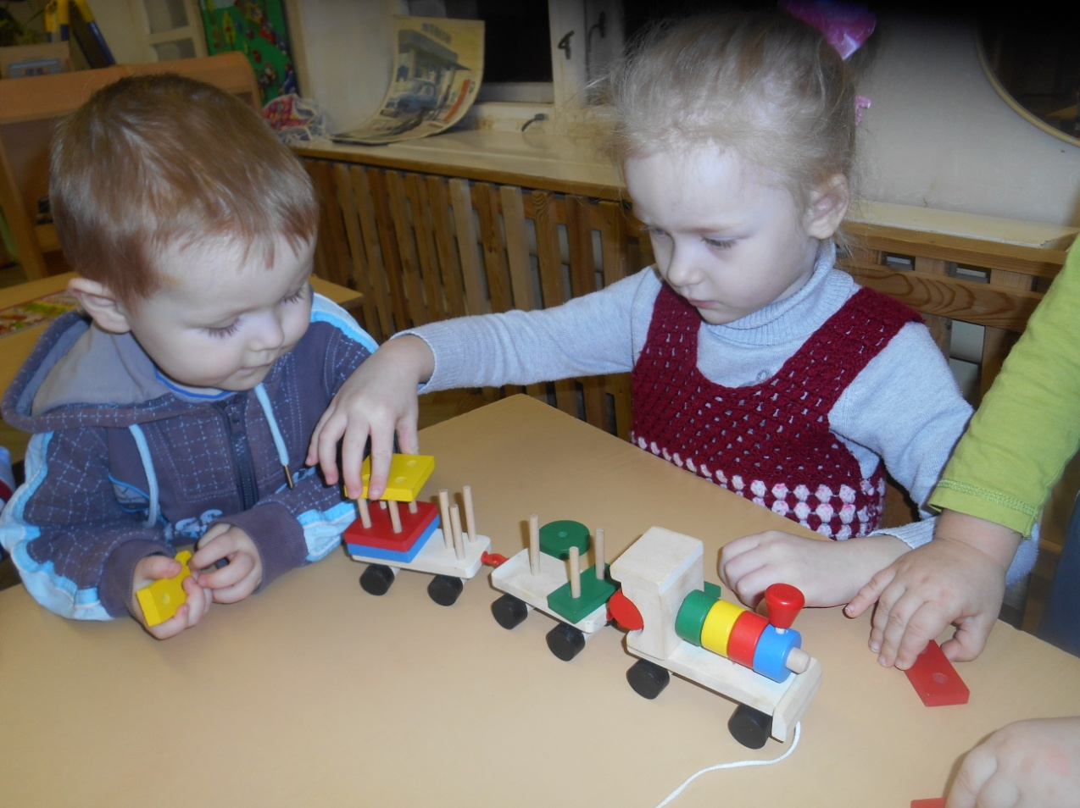

7. «Как переходить дорогу».

Воспитатель | Дети
- Ребята, а наши мамы нам сделали много интересных картин. С ними можно играть.  - Давайте посмотрим вот на эту картину (предлагаю панно на тему «Правила дорожного движения»)  - Что вы увидели?  - А можно по дороге ходить, когда машины едут?  - А как надо переходить дорогу?  - Правильно, с мамой за руку, а вы знаете на какой свет светофора можно переходить дорогу?  - А давайте поможем перейти дорогу нашим зверятам, я буду светофором, буду показывать цветные кружочки.  - Я покажу вам красный круг, можно поставить наших зверят на дорогу?  - А если покажу зелёный, можно переходить дорогу?  Воспитатель показывает цветные круги, дети действуют со «зверятами – пешеходами». | Дорогу, машины едут, зверята идут  Нет.  С мамой за ручку.  На зелёный.  Нет, машина может задавить.  Да, можно.

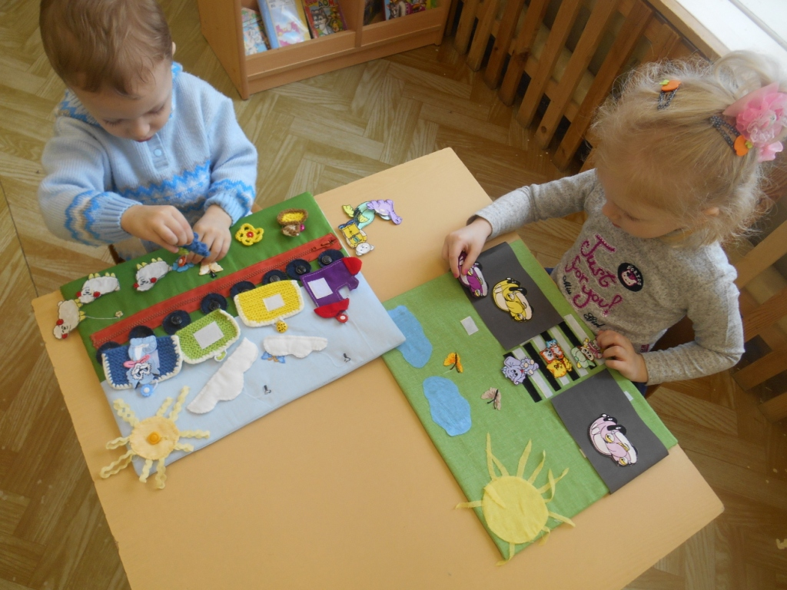

8. « Расставь машины на дорожки»

Воспитатель | Дети
- Ребята, а сколько у нас машин стоит у нас в гараже?  - Машинам хочется поездить, но чтоб колеса не сломались им нужно построить ровные дорожки. Ребята построим дороги машинам?  - Вот эта машина синего цвета, для неё мы построим дорогу из кирпичиков такого же цвета.  - Какого цвета будет дорожка?  Дети для каждой машины строят дорожку.  - Поставьте машины на дорожку  такого же цвета. Дети обыгрывают постройки. | - Много  Да  Синего.

